Corriger l’erreur Application bloquée par l’administrateur

Impossible d’ouvrir l’application et votre logiciel car ce message vous empêche d’exécuter votre application.
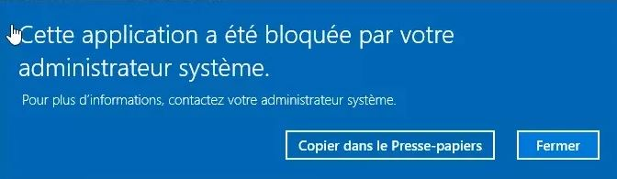
Ce message est anormal s’il s’agit de votre PC.
Cela peut faire suite à une attaque de virus et logiciels malveillants.

Cette restriction logicielle provient de Windows SRP (Software Restriction Policies)

Pour résoudre ce blocage et pouvoir à nouveau utiliser vos applications, il faut modifier le registre Windows.

Sur votre clavier, appuyez sur la touche 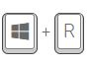
Puis écrire regedit et faire OK.
Déroulez ensuite HKEY_LOCAL_MACHINE > SOFTWARE> Policies > Microsoft > Windows
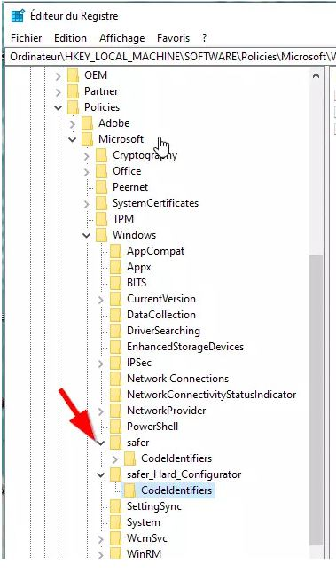
Si vous voyez une clé Safer, supprimez la.

Redémarrez le PC afin de prendre en compte les changements.

